

**ITESO**

**MÉTODOS NUMÉRICOS**

**LÓPEZ LAZARENO DIEGO ALBERTO IF722100**

**PRÁCTICA 04**

1. Realiza un programa que construya una tabla como la que hiciste la clase anterior para resolver tu problema mediante el método de la secante.

% Función de la velocidad para el Método de la Secante

function fun_nr=fun_nr(c)

fun_nr=(9.8*82/c)*(1-exp(-c*11/82))-48;

end

% Método de la Secante

matriz=1;

a=6;

b=15;

for i=1:10

matriz(i,1)=i;

matriz(i,2)=a;

matriz(i,3)=b;

matriz(i,4)=fun_nr(a);

matriz(i,5)=fun_nr(b);

matriz(i,6)=b-a;

matriz(i,7)=b-((matriz(i,5)*matriz(i,6))/(matriz(i,5)-matriz(i,4)));

matriz(i,8)=abs(((matriz(i,7)-matriz(i,3))/matriz(i,7))*100);

a=b;

b=matriz(i,7);

end

matriz

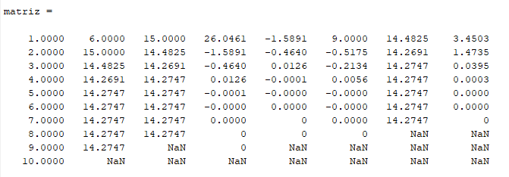

1. Resuelve el problema de uno de tus compañeros utilizando tu programa y verifica los resultados. Los parámetros del problema son de Moisés Flores Ortiz.

% Función de la velocidad para el Método de la Secante de Moy

function fun_nr_moy=fun_nr_moy(c)

fun_nr_moy=(9.8*79/c)*(1-exp(-c*11/79))-46;

end

% Método de la Secante

matriz=1;

a=10;

b=20;

for i=1:10

matriz(i,1)=i;

matriz(i,2)=a;

matriz(i,3)=b;

matriz(i,4)=fun_nr_moy(a);

matriz(i,5)=fun_nr_moy(b);

matriz(i,6)=b-a;

matriz(i,7)=b-((matriz(i,5)*matriz(i,6))/(matriz(i,5)-matriz(i,4)));

matriz(i,8)=abs(((matriz(i,7)-matriz(i,3))/matriz(i,7))*100);

a=b;

b=matriz(i,7);

end

matriz

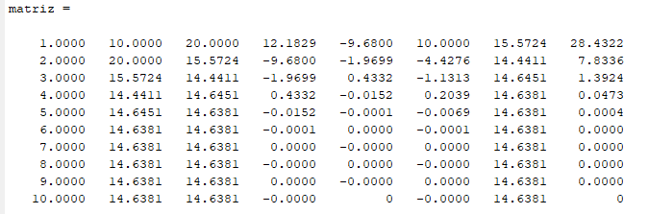

**Comprobación**

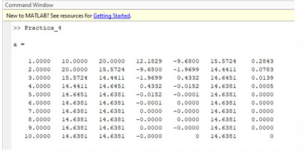

1. Realiza un escrito en el que muestres los resultados obtenidos al resolver tu problema mediante los diferentes métodos utilizados, ¿qué concluyes?

|  |  |  |  |
| --- | --- | --- | --- |
| Método | Tipo | Iteraciones | % Error |
| Bisección | Cerrado (2 punto) | 10 | 0.0136% |
| Newton-Raphson | Abierto (1 punto) | 10 | 0.0000% |
| Punto Fijo | Abierto | 10 | 0.0062% |
| Secante | Cerrado | 6 | 0.0000% |

De acuerdo a la tabla anterior el mejor algoritmo numérico para la aproximación de la raíz de la función dada es el Método de la Secante en cuanto al porcentaje de error y el número de iteraciones, pues con tan sólo 6 repeticiones se obtiene un error relativo porcentual aproximado de 0.0%. Las ventajas que posee este método es que no se tiene que calcular una derivada analítica, como sucede con el Método de Newton-Raphson, ya que se aproxima por el Método de las Diferencias Finitas. En cuanto a las desventajas no encuentro ninguna. Respecto al método del Punto Fijo, puede que con los despejes no se converja a una solución, aunque es simple de calcular; por otra parte el Método de la Bisección es el que peor desempeño tiene, ya que con 10 iteraciones tiene 0.0136% de error relativo porcentual aproximado (el mayor error de los 4 métodos).

**Conclusión**

En esta práctica de laboratorio se abordó al Método de la Secante. Como ya se mencionó anteriormente, la técnica es muy eficiente al momento de calcular aproximaciones de raíces de funciones, pues es una derivación del Método de Newton-Raphson. Lo cómodo de este algoritmo es que no se tiene que calcular una derivada analítica, pues ésta se aproxima por el Método de las Diferencias Finitas, lo que facilita las aproximaciones, sobre todo si la función a derivar es demasiado compleja.